周末补给站第十二周
一、填空题
1．如图，线段上有两点B，C，图中共有_______条线段．
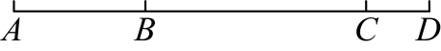

【答案】6．
2．把序号填在括号里．___________是直线，___________是射线，___________是线段．
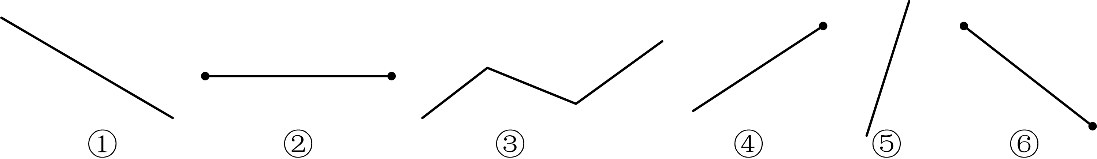
【答案】 ①⑤/⑤① ④ ②⑥/⑥②
【分析】本题考查了直线、射线、线段，熟知它们的定义是解题的关键．
根据直线、射线、线段的定义解答即可．
【详解】解：①⑤是直线，④是射线，②⑥是线段，
故答案为：①⑤，④，②⑥．
3．如图所示，有条直线，条射线，条线段，则__________．
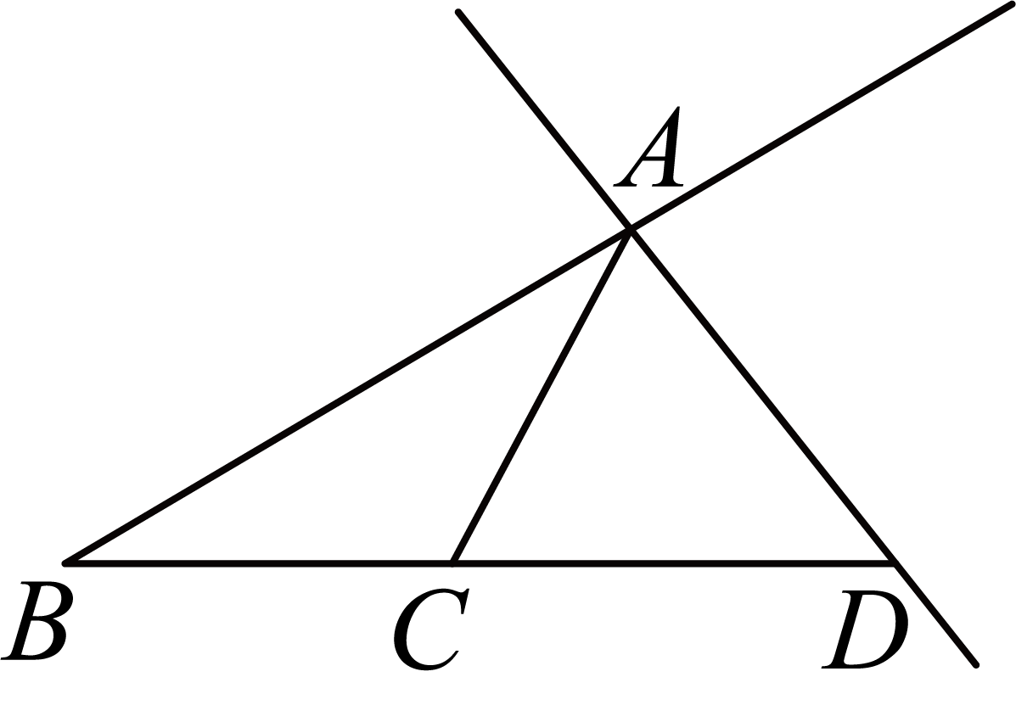
【答案】1
【分析】本题考查直线、射线、线段、代数式求值，根据直线、射线、线段的定义求出a、b、c，进而代值可求解．
【详解】解：由图可知，有1条直线，6条射线，6条线段，
∴，，，
∴，
故答案为：1．
4．如图，图中直线有________条；以点为端点的射线有________条；线段有________条．
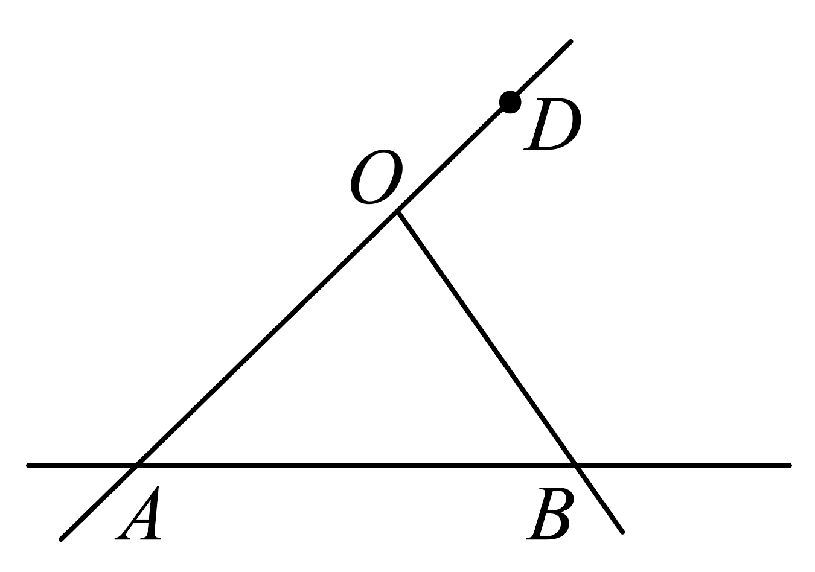
【答案】 2 3 5
【分析】本题考查直线，射线，线段的识别，根据定义列举即可．
【详解】解：根据图形可知直线有：直线、直线共2条；
以点为端点的射线有：射线、射线、射线共3条；
线段有：线段、线段、线段、线段、线段共5条；
故答案为2，3，5．
5．直线的位置关系如图所示，则下列语句：
①点B在直线上；②直线经过点C；③直线两两相交；④点B是直线的交点，以上语句正确的有_________（只填写序号）
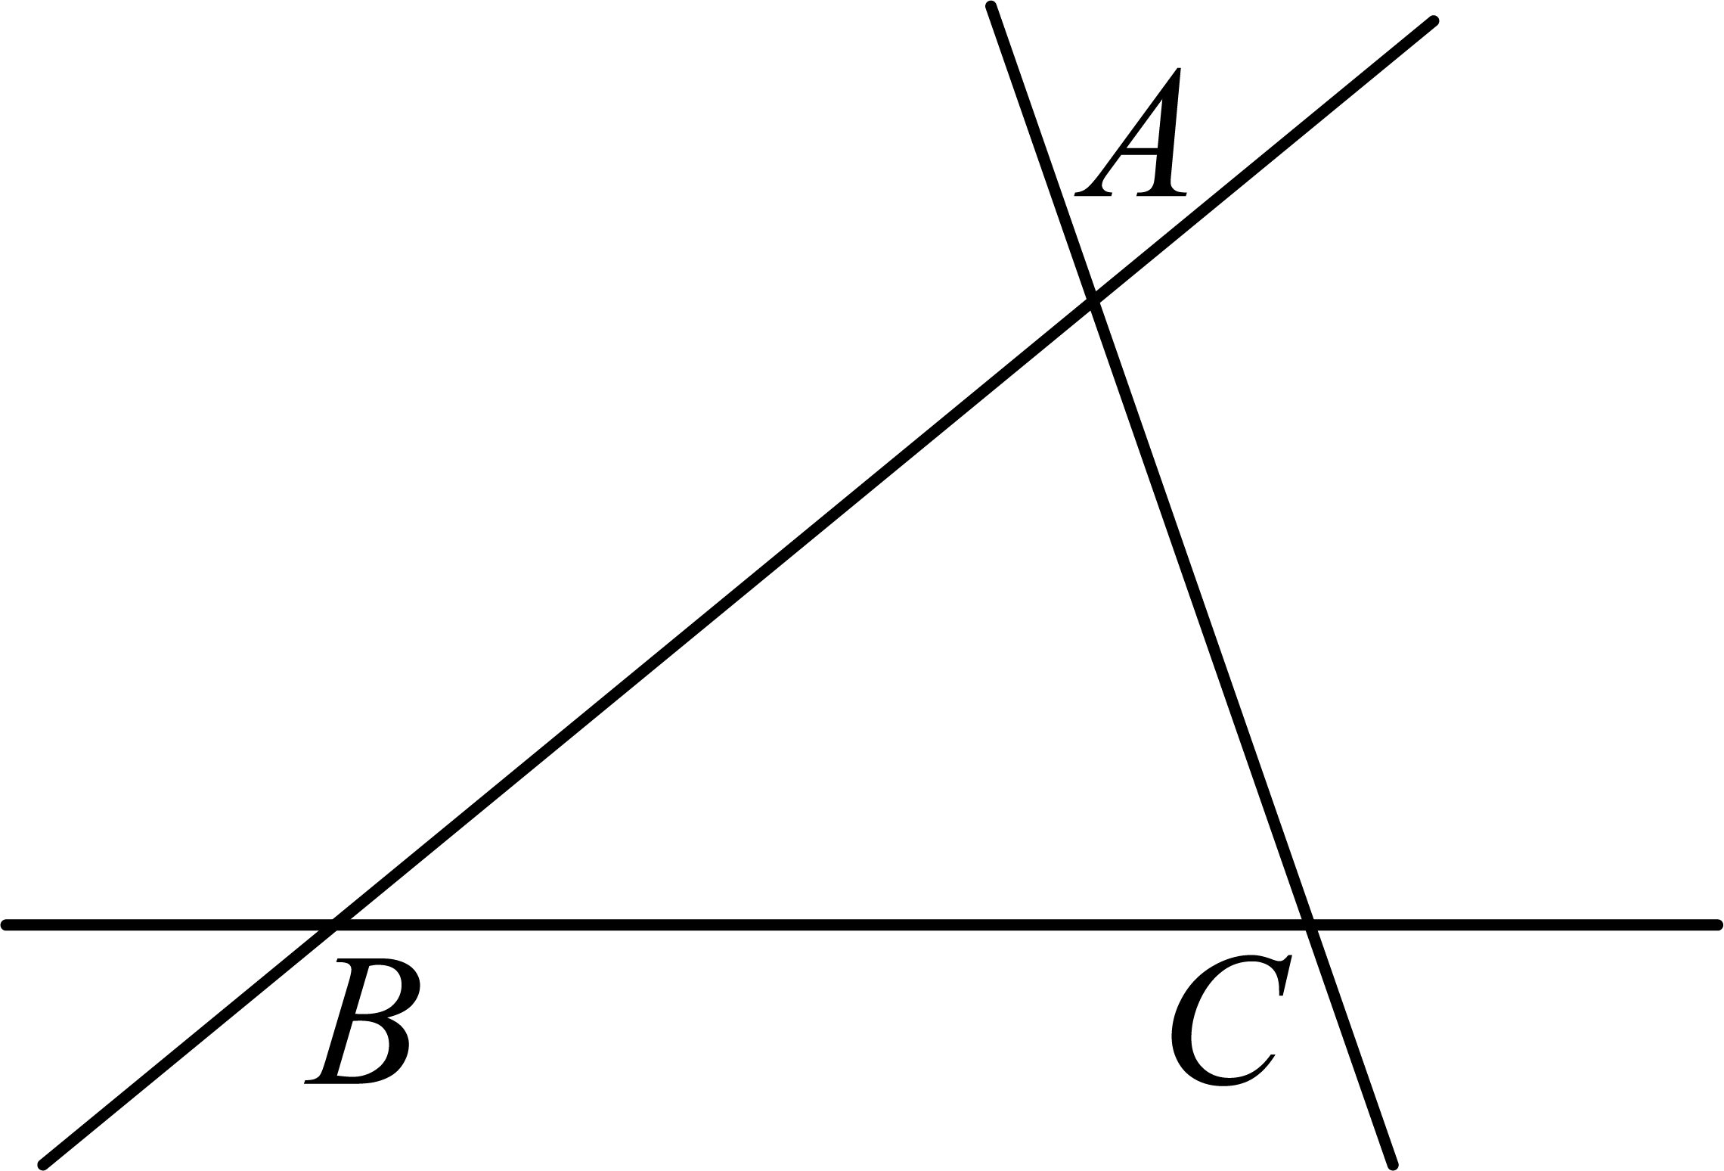
【答案】①③④
【分析】本题主要考查了点与直线的位置关系，熟练掌握点经过直线，说明点在直线上和点不经过直线，说明点在直线外是解题的关键．依据点与直线的位置关系进行判断，即可得到正确结论．
【详解】
由图可得，①点B在直线上，正确；
②直线不经过点C，错误；
③直线两两相交，正确；
④点B是直线的交点，正确；
故答案为：①③④．
6．如图，已知：线段，延长到点，使得，点为的中点，若，则线段的长度为______．

【答案】3
【分析】先根据和可得，再根据线段中点的定义可得，然后根据求解即可得．
【详解】解：∵，
∴设，则，
∵，
∴，即，
∴，
∴，
∵点为的中点，
∴，
∴．
7．如图，，为线段上的一点，点，分别为线段，的中点，则的长为________．

【答案】
【分析】根据线段中点的定义以及线段和差关系进行计算即可．
【详解】解：∵点，分别为线段，的中点，
∴，，
∴．
8．当物体或空间的两个维度（如长度和宽度）远__________（填“大于”或“小于”）第三个维度（厚度或高度）时，可以将物体或空间视为几何“面”．平面是可以无限__________的．
【答案】大于；延展．
9．在几何中，点、线、面是基本元素，它们的定义具有抽象性，其中“点”只有位置，没有__________；“线”只有__________，没有宽度；“面”只有长度和宽度，但没有__________，由于几何中的点、线、面不占据实际空间，所以它们可以完全__________．
【答案】大小；长度；厚度；重合．

二、解答题
1．如图，不在同一条直线上的四个点A，B，C，D，请按下列要求作图.（保留作图痕迹，不要求写作法）
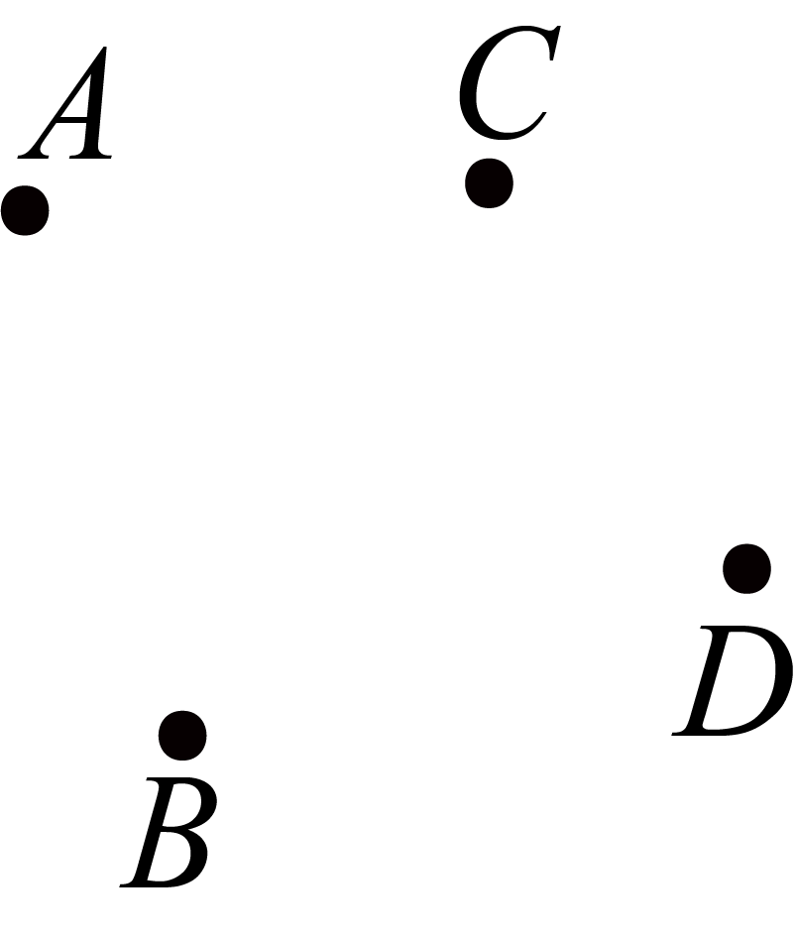

(1)画线段，，画射线，画直线；
(2)在线段的延长线上取点E，使.
【答案】(1)见解析
(2)见解析
【分析】（1）根据线段、射线、直线的定义解题即可；
（2）根据作图即可．
【详解】（1）解：如图，
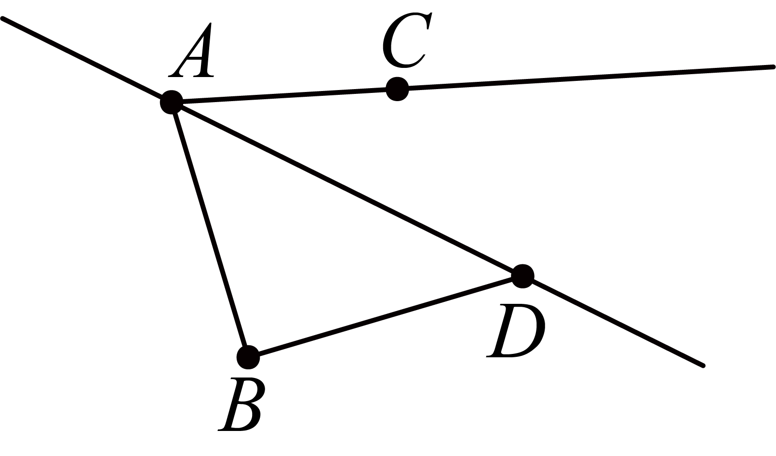
（2）如图，
